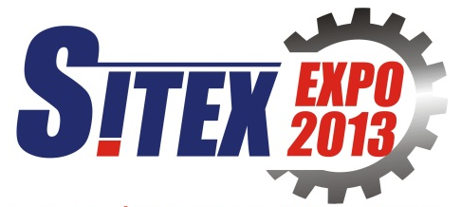
ใบตอบรับเข้าร่วมจับคู่ธุรกิจ (Business Matching)
วันที่ 15 สิงหาคม 2556 เวลา 13.30 – 16.00 น.
ณ สำนักพัฒนาอุตสาหกรรมสนับสนุน
ซอยตรีมิตร คลองเตย กทม.

หน่วยงาน ............................................................... ที่อยู่ ..............................................................................
.........................................................................................................................................................................
โทรศัพท์ ....................................... โทรสาร ......................................... อีเมล .............................................

ยินดีเข้าร่วมรับกิจกรรมจับคู่ธุรกิจ (Business Matching)
โดยมีผู้เข้าร่วมจำนวน ............... ท่าน ดังนี้

1. ชื่อ – สกุล .............................................................. ตำแหน่ง .................................................................... โทรศัพท์ ..................................................................... อีเมล ..........................................................................

2. ชื่อ – สกุล .............................................................. ตำแหน่ง .................................................................... โทรศัพท์ ..................................................................... อีเมล ..........................................................................

3. ชื่อ – สกุล .............................................................. ตำแหน่ง .................................................................... โทรศัพท์ ..................................................................... อีเมล ..........................................................................

ต้องการทราบข้อมูลเพิ่มเติม หรือต้องการสำรองที่นั่งโปรดติดต่อ สถาบันพลาสติก สายงานฝึกอบรมและส่งเสริมการตลาด
โทรศัพท์ 02 3915340-43 โทรสาร 02 7123341
อีเมล info@thaiplastics.org



